BÁO CÁO GIAO DIỆN GUI – BÀI THỰC HÀNH SỐ 05
Ngày nộp bài 03/06/2026
Họ và tên: Hoàng Ngọc Thịnh Mã số sinh viên: 202417044

- GUI Project
- Painter.java: thực hành sử dụng chuột cho việc vẽ, tẩy và xóa toàn bộ bản vẽ trên màn hình tương tác
Vẽ bằng Pen | 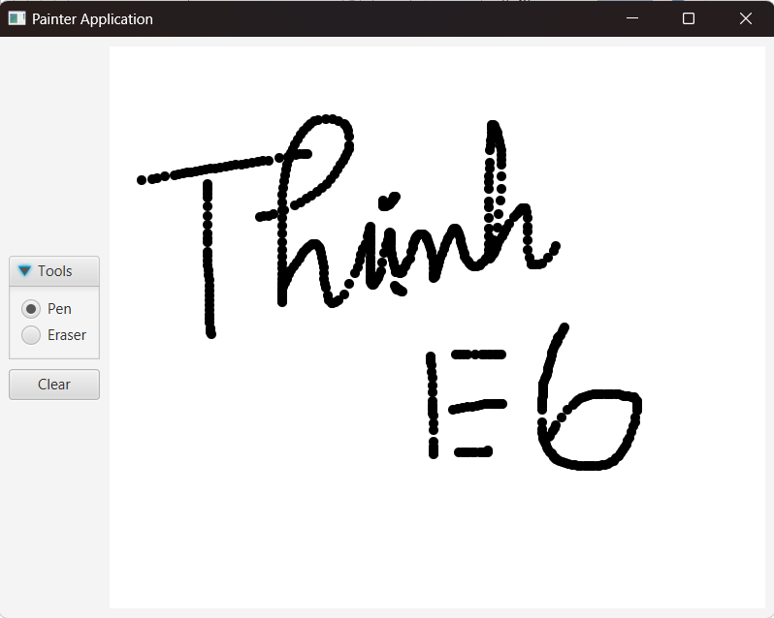
Tẩy bằng Eraser | 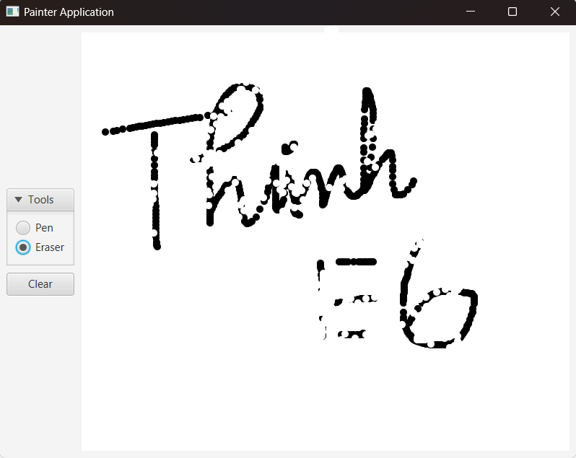
Xóa toàn bộ bản vẽ bằng Clear | 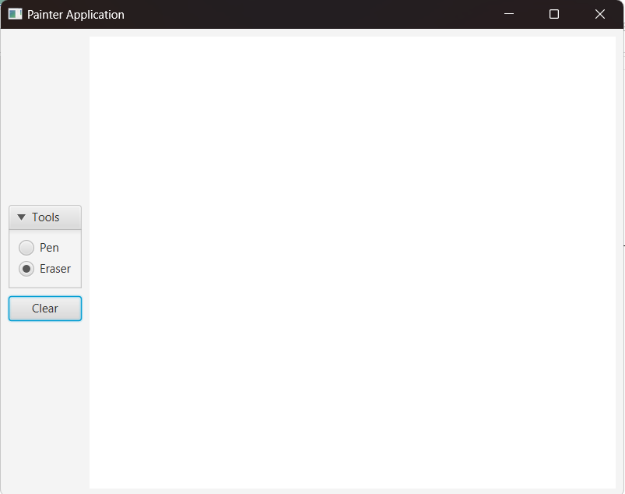

- Swing: thuộc package hust.soict.ite6.swing
- AWTAccumulator
- Giao diện cho phép nhập số và cộng dồn kết quả.
- Người dùng nhập số và nhấn ENTER để tính tổng.
Giao diện ban đầu | 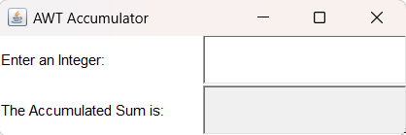
Nhập số đầu tiên (số 43) | 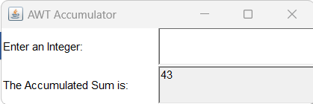
Nhập số tiếp theo (số 7) | 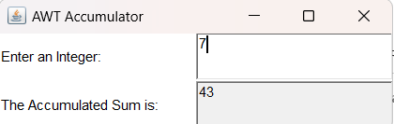
 | 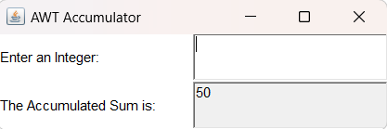
Thực hiện tính tương tự | 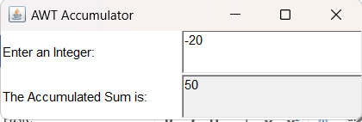  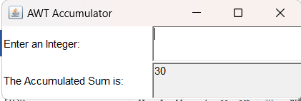

- NumberGrid
- Giao diện hiển thị chữ số người dùng nhập từ bàn phím nhấn.
- Có chức năng xóa từng chữ số (DEL) và reset toàn bộ (C)
Thực hành nhập (số 2) | 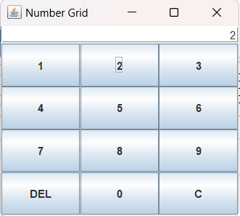 | Thực hành nhập các số tương tự | 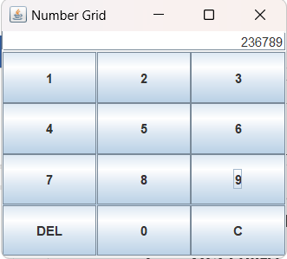
Nhấn DEL để xóa chữ số đứng cuối | 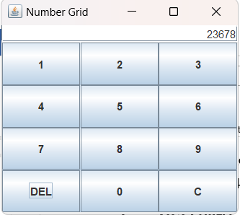 | Nhấn C để reset ô hiển thị về mặc định | 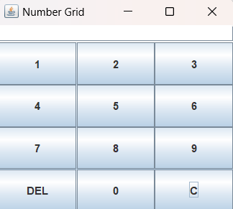

- SwingAccumulator
- Giao diện cho phép nhập số và cộng dồn kết quả tương tự AWTAccumulator nhưng sử dụng Swing.
Giao diện ban đầu | 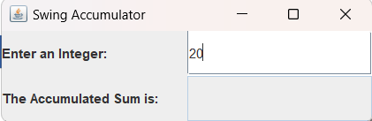  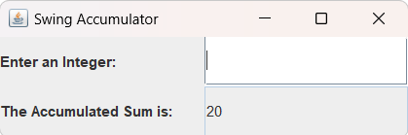
Thực hiện tính | 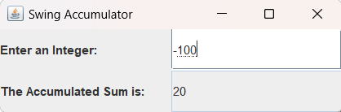  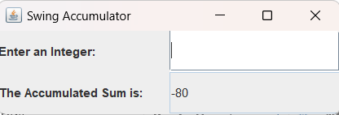

- AIM Project
- Giao diện Store: cho phép nhìn thấy danh mục các sản phẩm đang hiện hành trong cửa hàng. Với các tác vụ khác được liệt kê thêm dưới đây.
- Giao diện ban đầu với các item cơ bản được mặc định sẵn
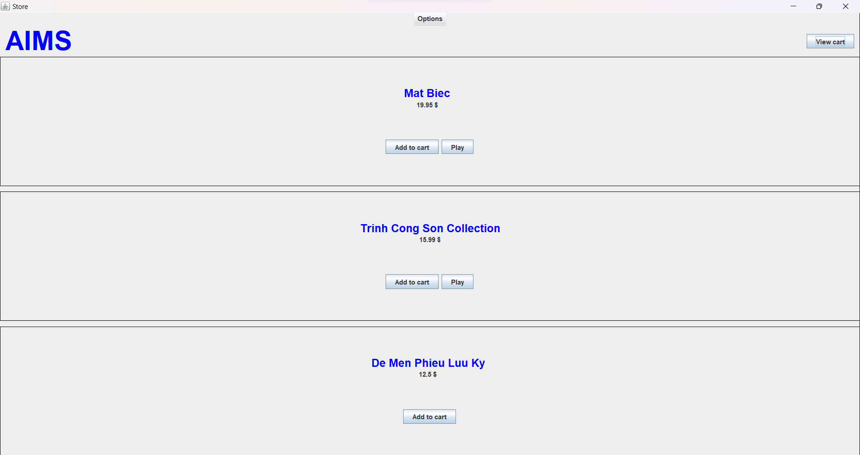
- Thanh Options trong màn hình Store: show các chức năng
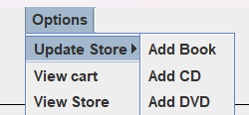
- Add Book: cho phép thêm đầu sách vào danh mục Store và hiển thị
- Khi nhấn “Add Book” trong thanh Options, chương trình mở hộp thoại để người dùng nhập liệu
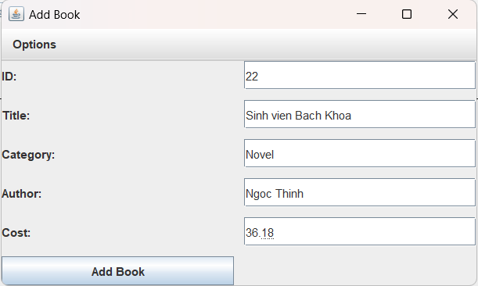
- Khi nhấn “Add Book”, chương trình ghi nhận dữ liệu, hiện thông báo và hiển thị trong Store
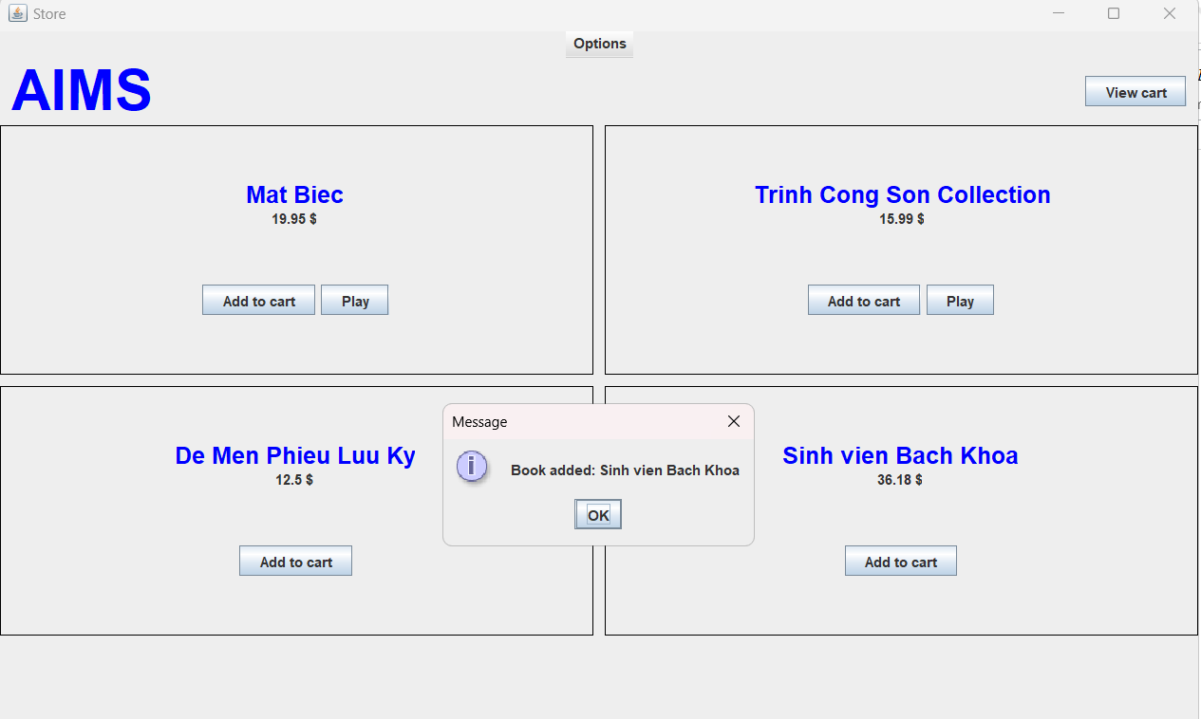
- Add CD: cho phép thêm các CD vào danh mục Store và hiển thị
- Tương tự với tác vụ của Book, khi làm tương tự ta có thể thêm các đầu mục CD vào Store
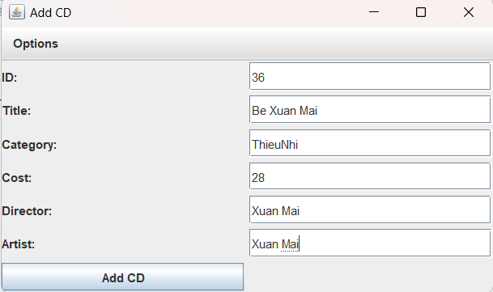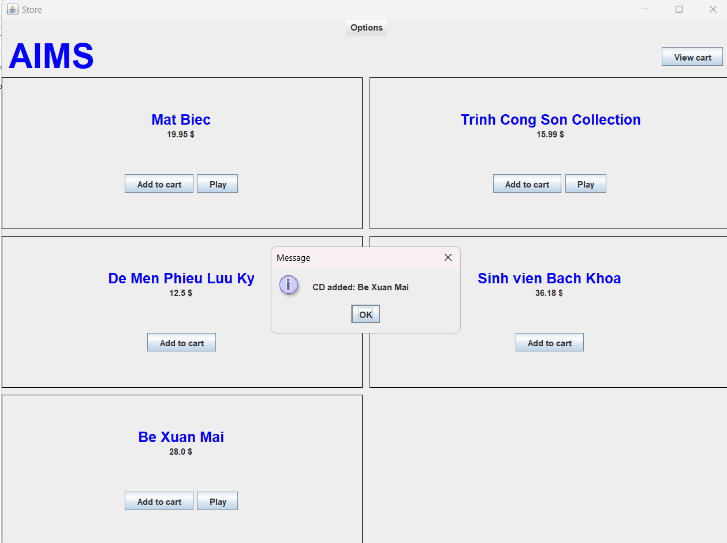
- Add DVD: cho phép thêm các DVD vào danh mục Store và hiển thị
- Tương tự với tác vụ của Book và CD, khi làm tương tự ta có thể thêm các đầu mục CD vào Store
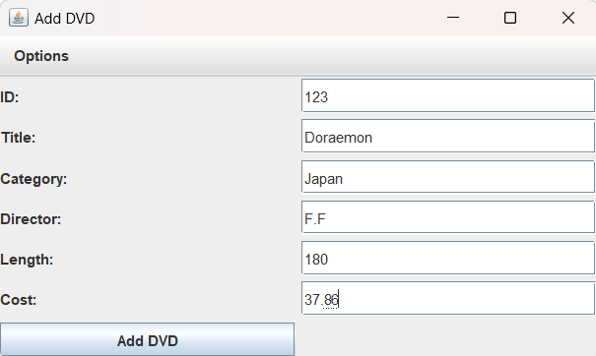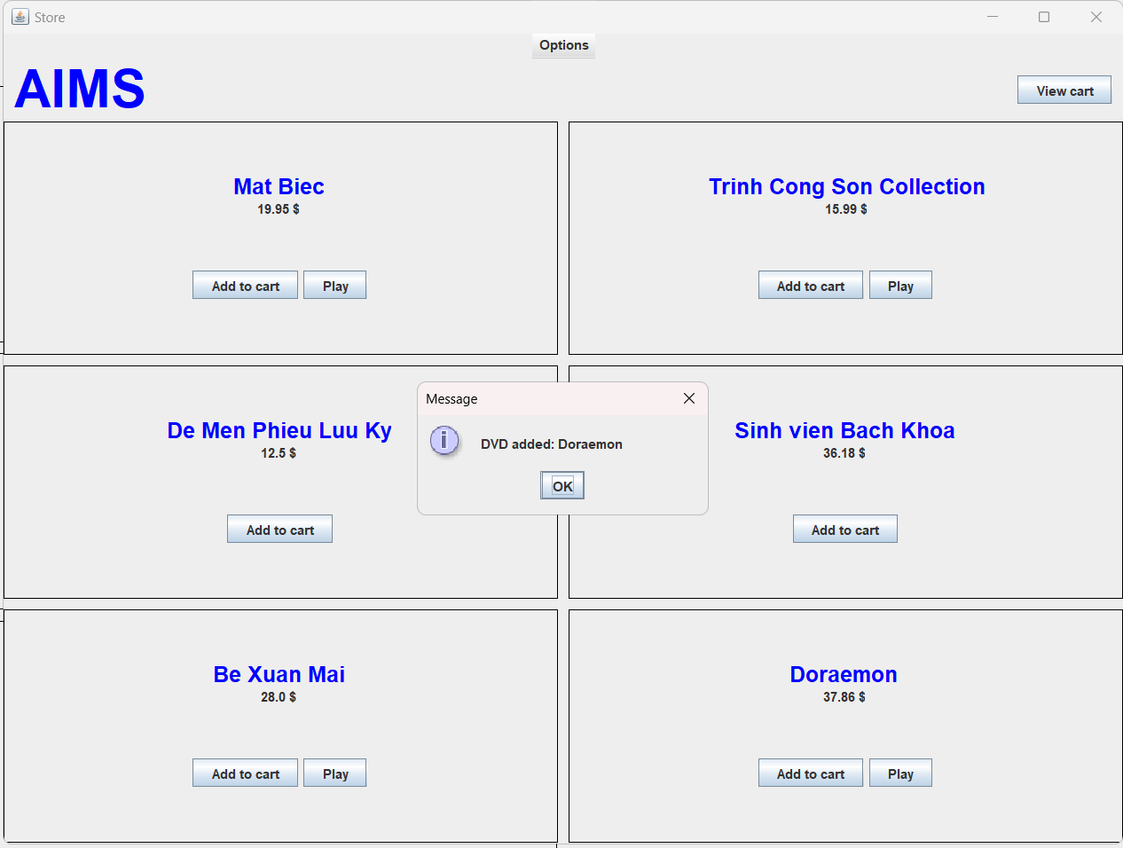
- Sau khi lần lượ thêm các Item khác nhau, ta được một Store mới đầy đủ, với các đầu mục DVD/CD ta có thể “Play demo” tùy thích
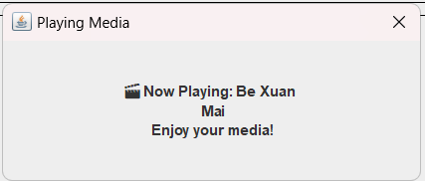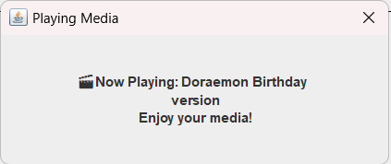
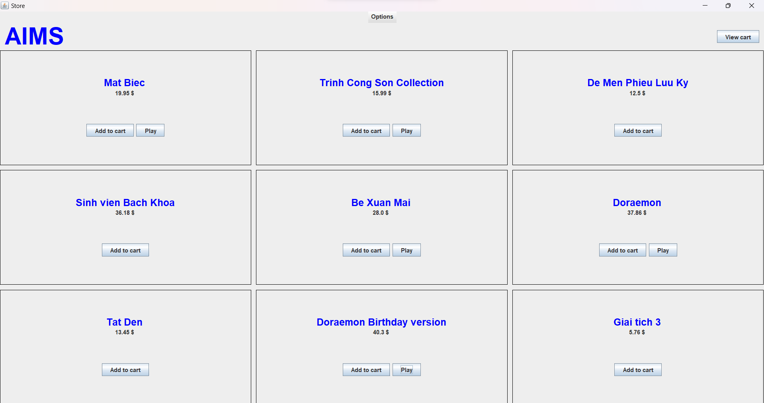

- Add item vào Cart: cho phép thêm những item đã tồn tại trong Store vào Cart.
- Thực hiện Add một vài Item vào Cart bằng nút “Add to Cart”.
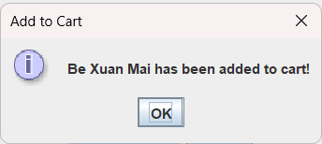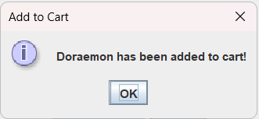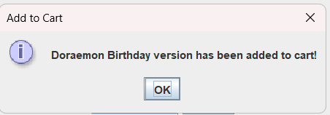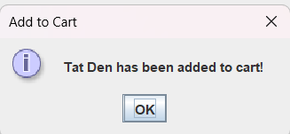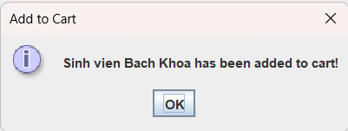
- Với các item được add sẽ hiển box thông báo trên màn hình
- ViewCart: xem Cart hiện tại đang tồn tại những danh mục nào
- Sau khi thêm các item vào Cart, nhấn nút “ViewCart” góc trên trái để xem Cart hiện tại. Cart gồm các Item đã thêm vào từ trước.
- Ở góc bên phải hiện thị “Total” là tổng số tiền với các mục trong Cart.
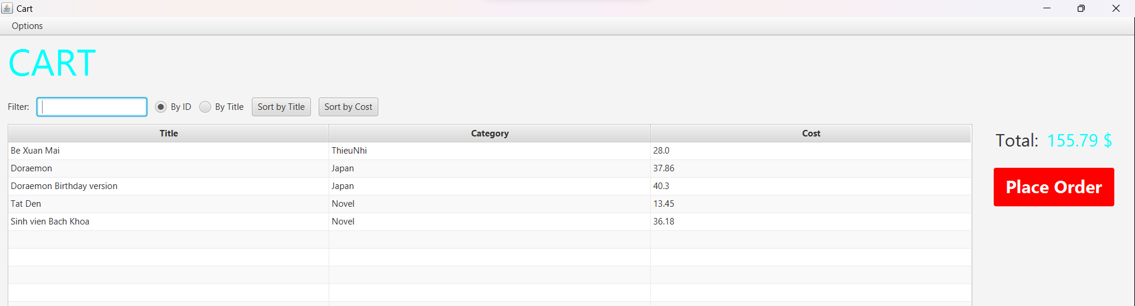
- Những ràng buộc khác: khi thêm item, nếu giá tiền/ độ dài không thoã thì không được thêm vào Store.
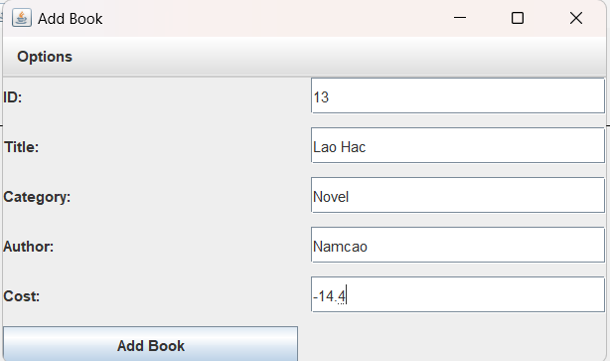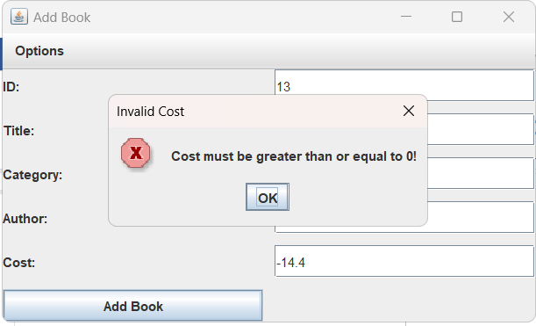

- Giao diện Cart
- Pick item (Book/CD/DVD)
- Khi lựa chọn CD/DVD, sẽ có nút Remove (xóa khỏi Cart) và Play (phát demo)
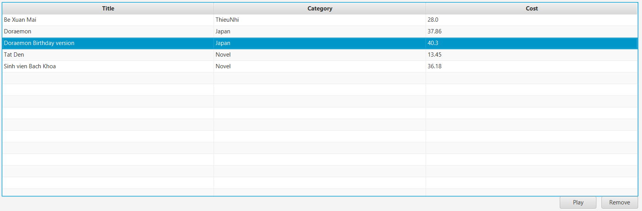
- Ngược lại với Book, chỉ có chức năng Remove
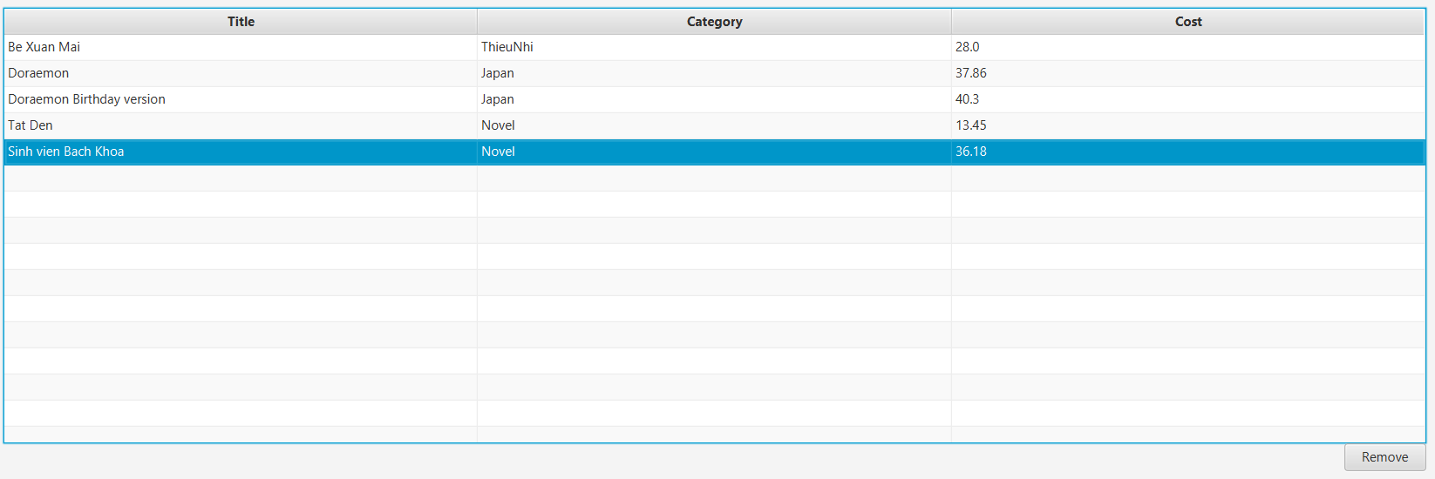
- Play Items (CD/DVD)
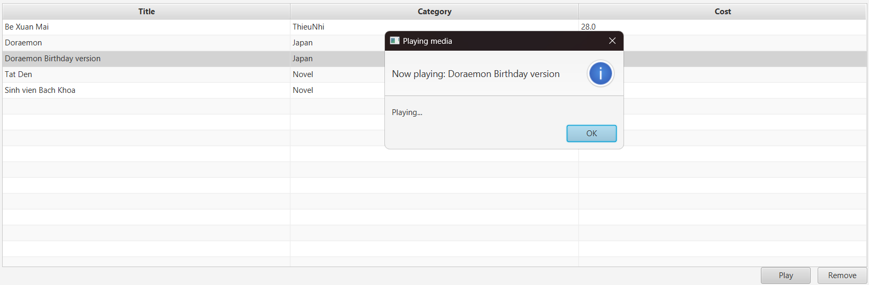

- Remove Items
- Khi nhấn Remove mục “Doraemon Birthday version”, nó sẽ biến mất khỏi Cart và Total cost sẽ giảm một khoảng tương ứng.
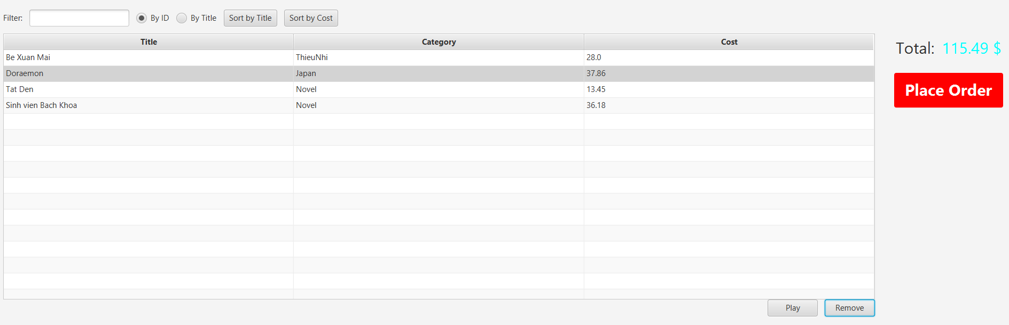
- Sort items in Cart
* Sort by Title: sort theo tiêu đề theo thứ tự alphabet
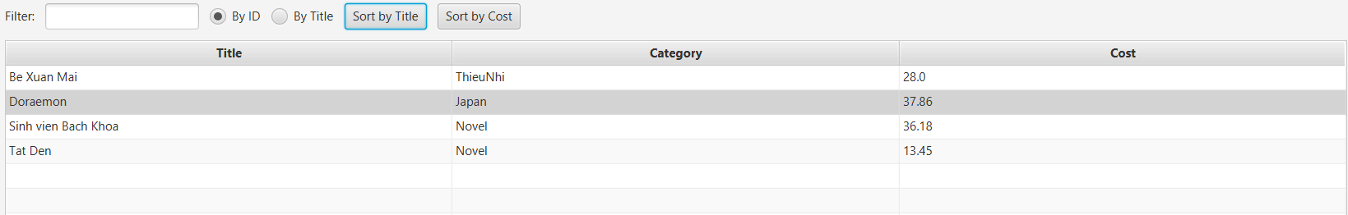
* Sort by Cost: sort theo giá tiền theo thứ tự giảm dần
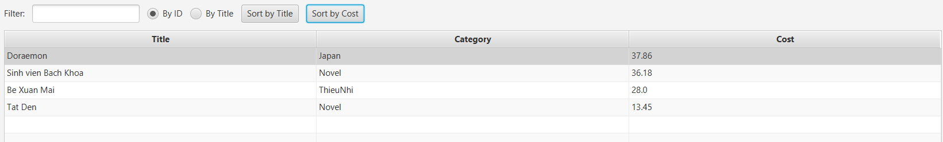
- Filter items in Cart
* Filter by Title: tìm item bằng tên đầu mục
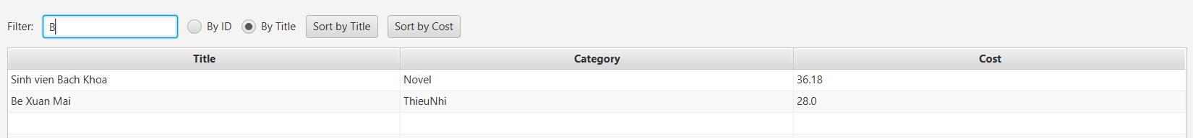
* Filter by ID: tìm item bằng mã ID, ở đây khi Add “Sinh vien Bach Khoa” ta nhập liệu với ID = 22 (xem mục trên)
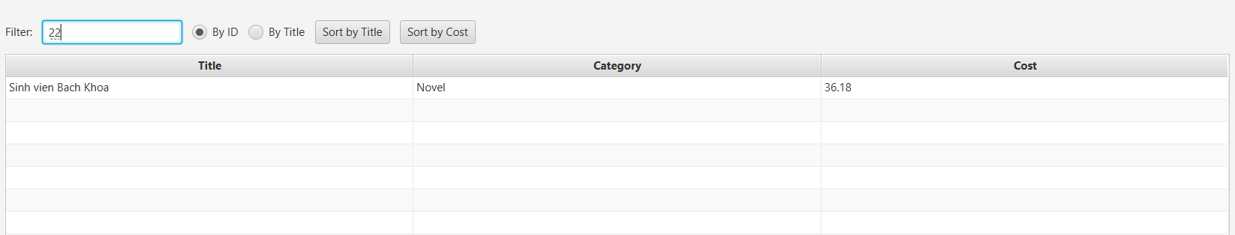

- Place Order
- Khi nhấn nút “Place Order”, hộp thoại hiện thông báo đã đặt hàng thành công.
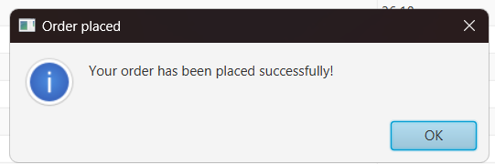
- Sau đó Cart sẽ được xóa hoàn toàn
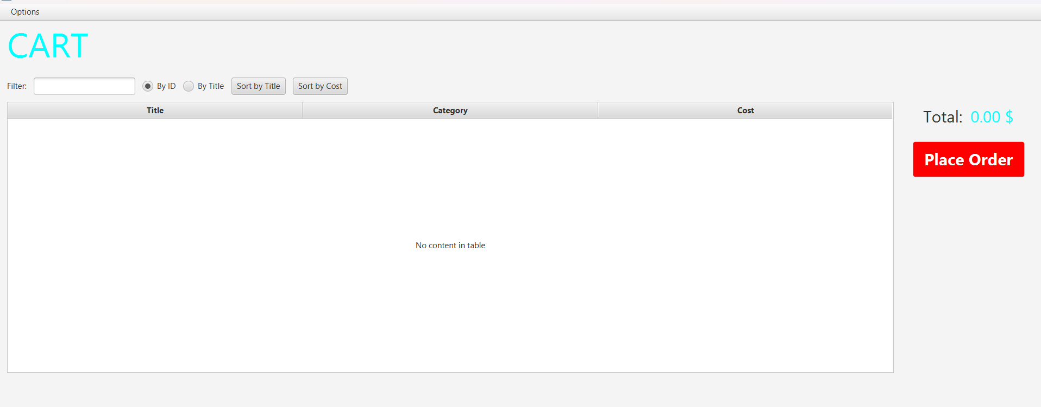
- Khi Cart rỗng, nếu đặt order lại sẽ hiện thông báo lỗi
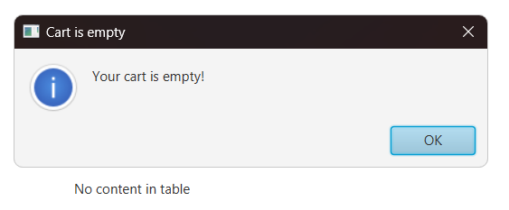
- View Store (từ Cart)
- Trên thanh Options của cửa sổ Cart có chức năng xem lại Store
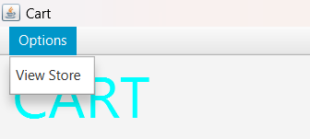
- Cửa sổ Store hiện khi nhấn ViewStore
